СНЕГОЗАДЕРЖАТЕЛЬ ТРУБЧАТЫЙ ИНСТРУКЦИЯ ПО МОНТАЖУ

Табл.1. Комплектация снегозадержателя

№ | Наименование | Кол-во, шт
1 | Кронштейн снегозадержателя КСЗТ | 4
2 | Труба стальная х/к 25х1,2 – 3м | 2
3 | Втулка снегозадержателя | 4
4 | Прокладка Ф25 | 8
5 | Заглушка d25 | 4
6 | Саморез шестигр. 8х50 оцинкованный | 8
Монтаж снегозадержателей начинается с установки кронштейна (1) рис.1. Кронштейн крепим к доскам обрешетки строго вниз волны с помощью саморезов 8*50 (6).
Нижние кронштейны первого снегозадержателя установить рядом с карнизом на уровне несущей стены (600 – 1000 мм от карнизного свеса), выше мансардных окон. В случае если длина ската от конька до снегозадержателя превышает максимальную длину (L) (определить по таблице 2) установить еще один ряд снегозадержателей (рис 3).

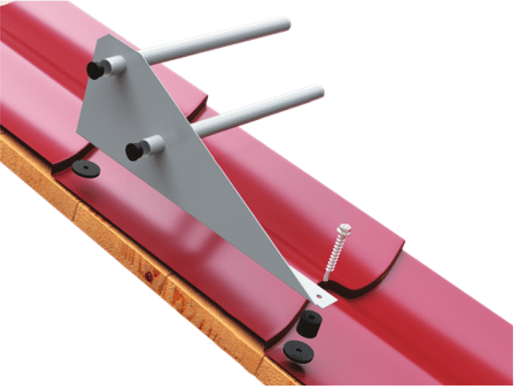
Труба стальная, х/к, 25*1,2 – 3 м (2)
Кронштейн снегозадержателя КСЗТ (1)

Саморез шестигранный 8*50, цинк (6)

Заглушка трубы, D=25 (5)
Втулка снегозадержателя D=25 (3)
Прокладка D=25 (3)
Сплошная обрешетка

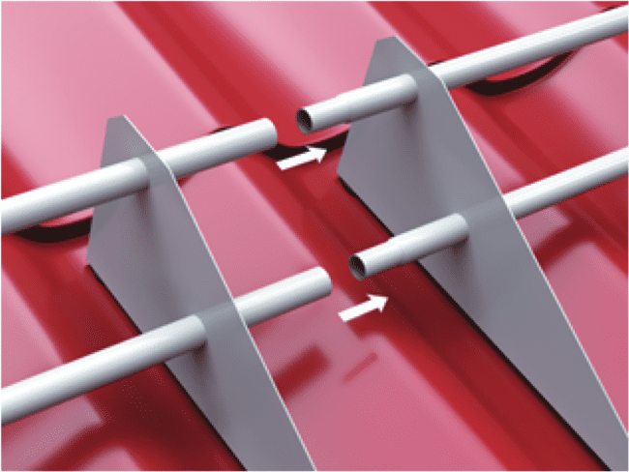
Рис 1. Комплектация снегозадержателя

Минимальное расстояние от края бруска обрешетки до отверстия под саморез 20 мм. В противном случае, возможно вырывание опор снегозадержания и повреждение металлочерепицы или профнастила с обрешеткой.
Расстояние между кронштейнами составляет от 600 мм до 1200 мм. Отверстия под саморезы уплотняются прокладкой (4).
Втулку (3) устанавить при монтаже на металлочерепицу с прокладкой (4) на нижнее крепление кронштейна согласно рис. 1. При монтаже снегозадержателя на другие виды кровли (например профлист) втулка снегозадержателя не устанавливается.
Расстояние от последнего кронштейна до края трубы (2) не должно превышать 300 мм.
Вставить трубы (2)* в соответствующие отверстия кронштейнов (1)*, с торцов труб установить заглушки (5)*, присоединить трубы снегоздаржетелей между собой рис. 2.

Рис 2. Стыковка труб

Внимание!
При монтаже Снегозадержателя на кровлю из профнастила с высотой гофры более 44 мм в верхнюю точку волны – для более надежного и устойчивого крепления к гофре профнастила рекомендуем использовать дополнительные опоры.
Табл.2. Максимальная длина ската L (мм) при установке 1 ряда снегозадержателей с расстоянием между кронштейнами 1000 мм

Уклон наклона кровли, град. | Снеговой район*
 | I | II | III | IV | V | VI | VII | VIII
Менее 15 | 27400 | 18300 | 12200 | 9100 | 6900 | 5500 | 4600 | 3900
15-25 | 16800 | 11200 | 7500 | 5600 | 4200 | 3400 | 2800 | 2400
26-37 | 11800 | 7900 | 5200 | 3900 | 3000 | 2400 | 2000 | 1700
38-45 | 10000 | 6700 | 4500 | 3300 | 2500 | 2000 | 1700 | 1400
46-55 | 8700 | 5800 | 3900 | 2900 | 2200 | 1700 | 1400 | 1200

Города Чита, Благовещенск относятся к I снеговому району; Иркутск, Ангарск, Тулун, Нижнеудинск, Бохан, Усть-Кут, Улан-Удэ, Северобайкальск, Якутск, Владивосток относятся к II району; Братск, Тайшет, Усть-Илимск, Красноярск к III району; Байкальск, Бодайбо к IV. Если Вашего города нет в списке, данные по снеговому району необходимо смотреть в СП 20.13330.2016 Нагрузки и воздействия.
В таблице 2 совмещая значение угла наклона кровли (по горизонтали) и снегового района (по вертикали) — определяем максимальную длину ската (L), снеговую нагрузку которого выдерживает 1 ряд снегозадержателей. Если табличное значение длины (L) больше длины ската для рассчитываемого объекта, то одного ряда будет достаточно. Если табличное значение меньше длины ската, требуется 2 ряда снегозадержателей, если меньше, чем в 2 раза, то 3 ряда снегозадержателей и т.д.

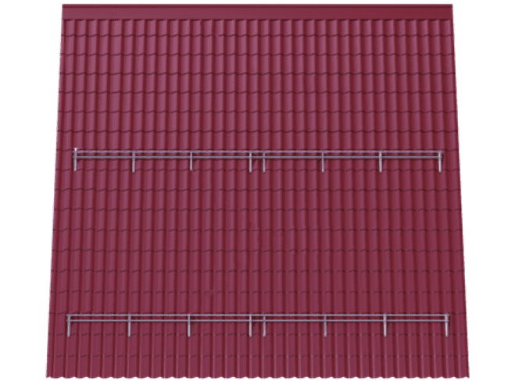
<L Конёк

<L Снегозадержатели

Если уклон кровли более 60 градусов осадки будут естественным образом скатываться самостоятельно без снегозадержателей.
Рис 3. Установка снегозадержателей
в 2 ряда
Внимание!
Рекомендуем увеличивать значение нагрузки на 25% для конкретного объекта строительства, так как в таблице приведены средние для зимнего периода и средние для региона значения снеговых нагрузок. Например, необходимо учитывать преобладающее направление ветра, т.к. в этом случае снеговая нагрузка увеличивается с наветренной стороны. На объектах, расположенных вблизи границ снеговых районов, рекомендуется устанавливать снегозадержание из расчета снегового района с большей снеговой нагрузкой.
* (1); (2); (5) – число в скобках соответствует номеру в таблице 1 и на рис.1 - Комплектация снегозадержателя.

